Nafarroako Parlamentuko Mahaiak, 2023ko urriaren 30ean eginiko bilkuran, Eledunen Batzarrak erabakia hartu ondoren, honako erabaki hau hartu zuen, besteak beste:
Nafarroako Parlamentuko Erregelamenduko 42.1.bederatzigarrena artikuluarekin bat, honako hau erabaki da:
1. Nafarroako Gardentasunaren Kontseiluko lehendakaria hautatzeko hautagaiak aurkezteko epea 2023ko azaroaren 16ko 17:30era arte luzatzea. (11-23/ELC-00005).
2. Erabaki hau talde parlamentarioetako eta foru parlamentariaren elkarteko eledunei jakinaraztea, eta Nafarroako Parlamentuko Aldizkari Ofizialean argitara dadin agintzea.
Iruñean, 2023ko urriaren 30ean
LEHENDAKARIA
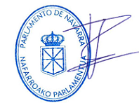
Unai Hualde Iglesias

